  офис
  Санкт-Петербург, район Центральный, Социалистическая ул., 21
  Метро: Лиговский проспект, 8 мин. пешком
  14 000 000 ₽
  422 961 ₽ за м²
  Общая информация:
  Этаж: | 6 / 10
  Площадь: | 33.1 м²
  Комнаты: | None
  Здание: | административное
  Тип договора: | продажа объекта
  Пропускная система: | —
  Мебель: | нет
  Телефонные линии: | —
  29 октября, 16:55
  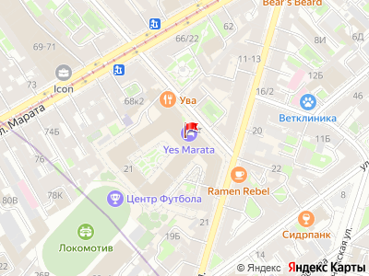
Представитель: Представитель: ID 82374807
Арт. 127587024 Вашему вниманию предлагается апартамент в известном ЖК бизнес-класса "Yes Marata"
Студия 33,1м.кв. находится на высоком 6 этаже. Произведена отделка от застройщика с санузлом и кухонной зоной, а также было установлено кондиционировано.
Данную студию можно легко и быстро меблировать для жизни или сдачу в аренду. Сейчас апартамент сдается под коммерческие нужды, а именно под небольшой салон красоты.
Имея апартамент в данном комплексе, Вы обеспечиваете себя постоянным пассивным доходом. Положительная репутация комплекса обеспечивает стабильность арендаторов, все максимально продумано для комфортного проживания или ведения коммерческой деятельности, вдобавок жить в одном из самых престижных и известных жилых комплексов города - положительно влияет на имидж. Всегда есть возможность отдать под управление управляющей компании, которая находится непосредственно в ЖК, это позволит получать пассивный доход, находясь где угодно, и быть спокойным за свой апартамент, особенно в туристической сезон.
Управляющая компания одна из лучших в городе и предоставляет достойный сервис жильцам и собственникам апартаментов. Отчасти поэтому данный комплекс так популярен.
Инфраструктура - В комплексе есть практически все, поэтому можно прямо в тапочках, не выходя на улицу, вкусно позавтракать, поработать в коворкинге, позаниматься в спортзале и сходить в салон красоты! До Невского проспекта 6-7 минут на машине. 7 минут пешком до ст. метро "Лиговский проспект" и 10 минут до ст. метро "Звенигородская".
Звоните сейчас, если остались вопросы и давайте посмотрим!
Телефоны: +7 911 277-01-42
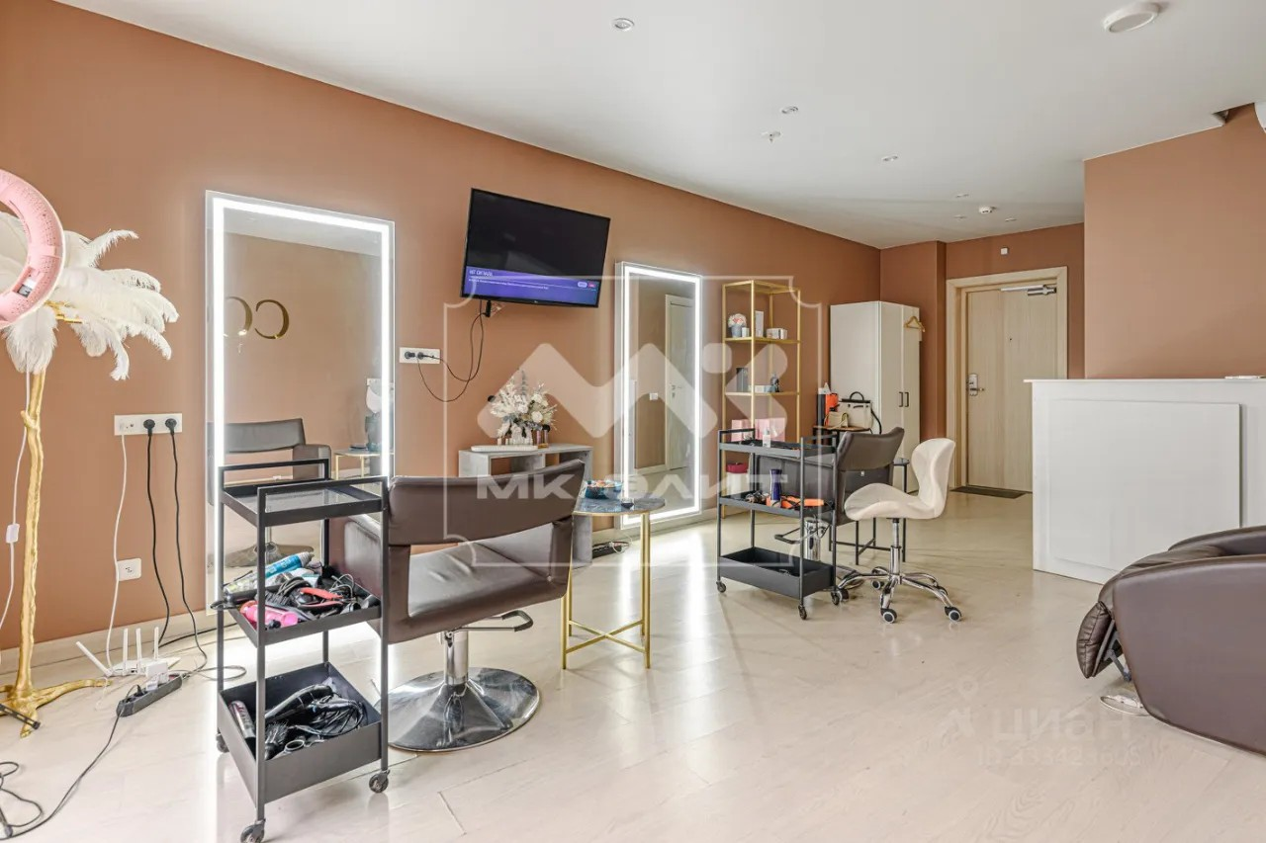 | 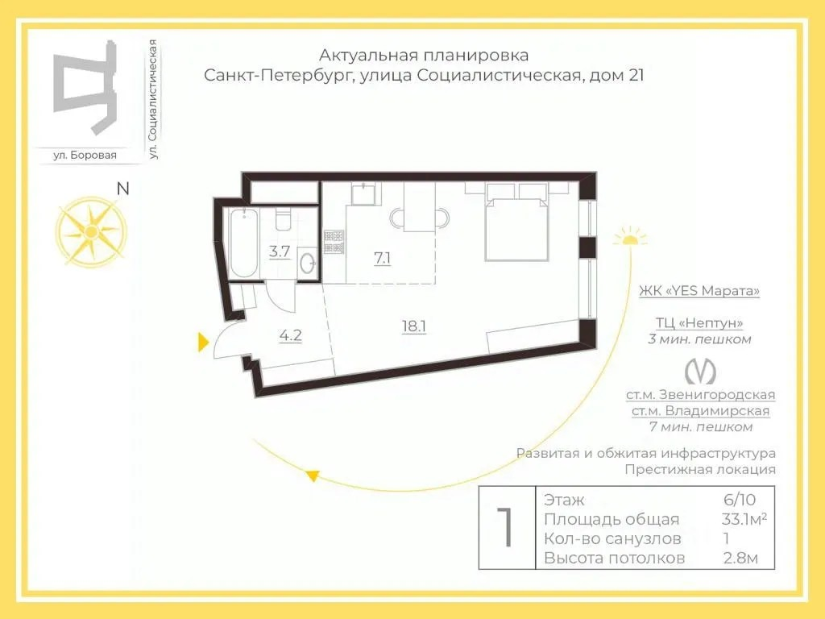
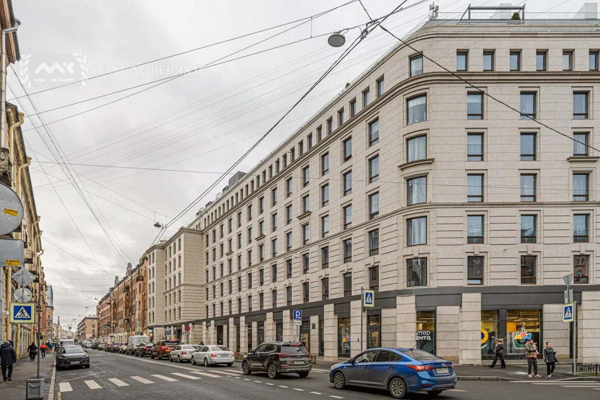 | 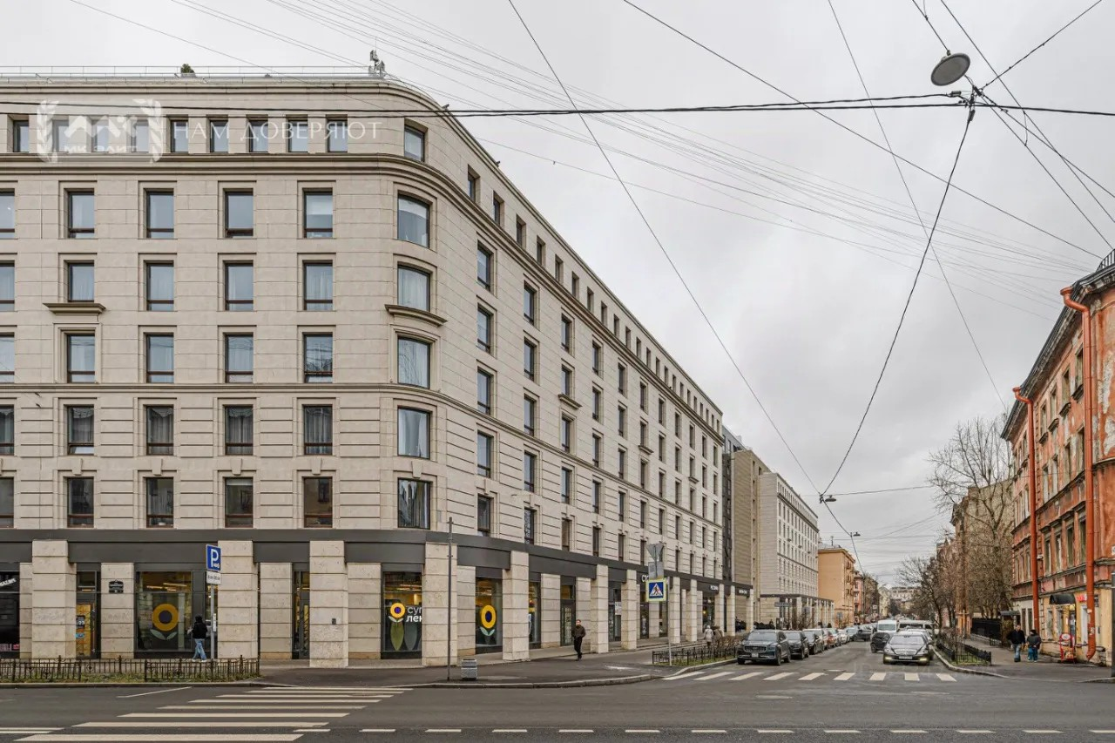
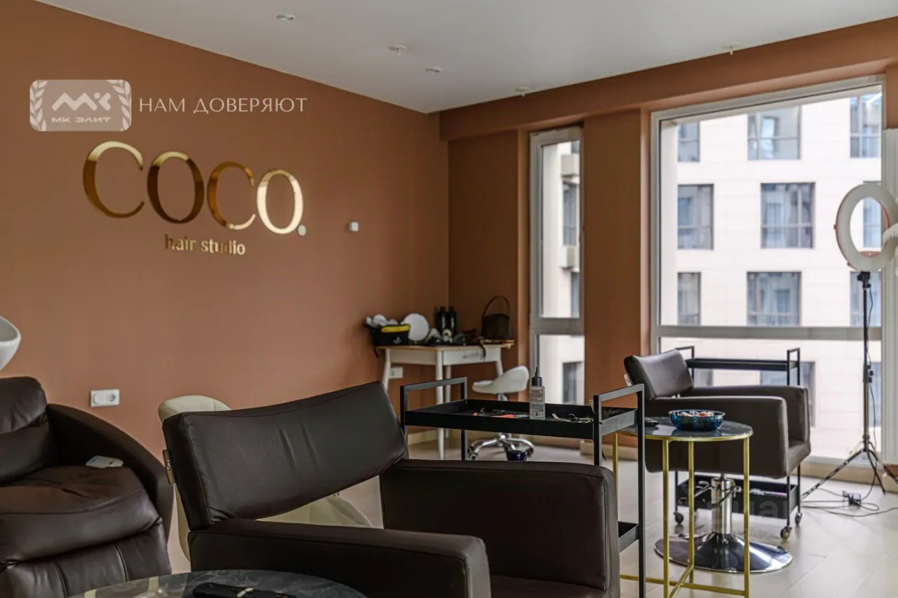 | 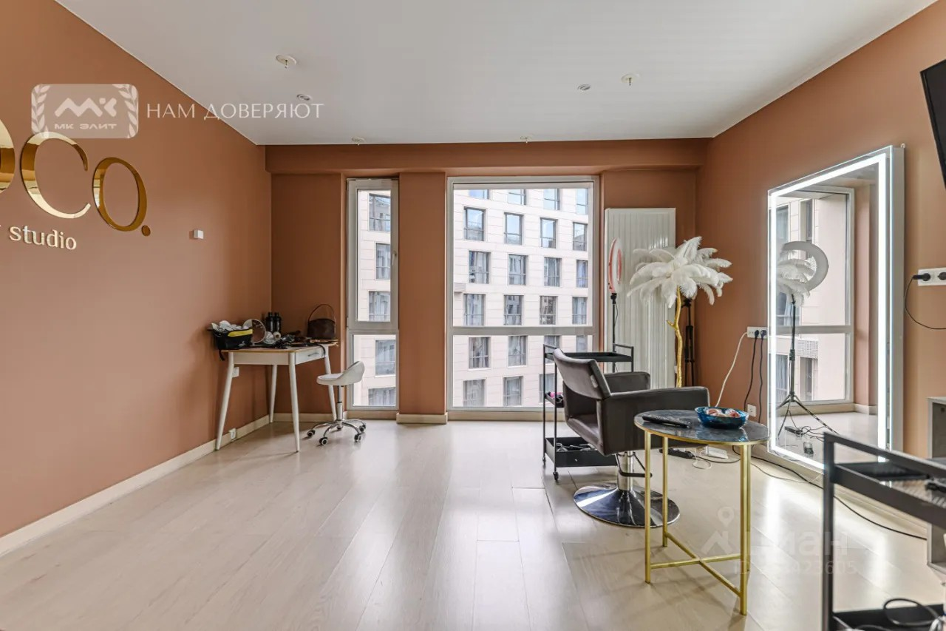
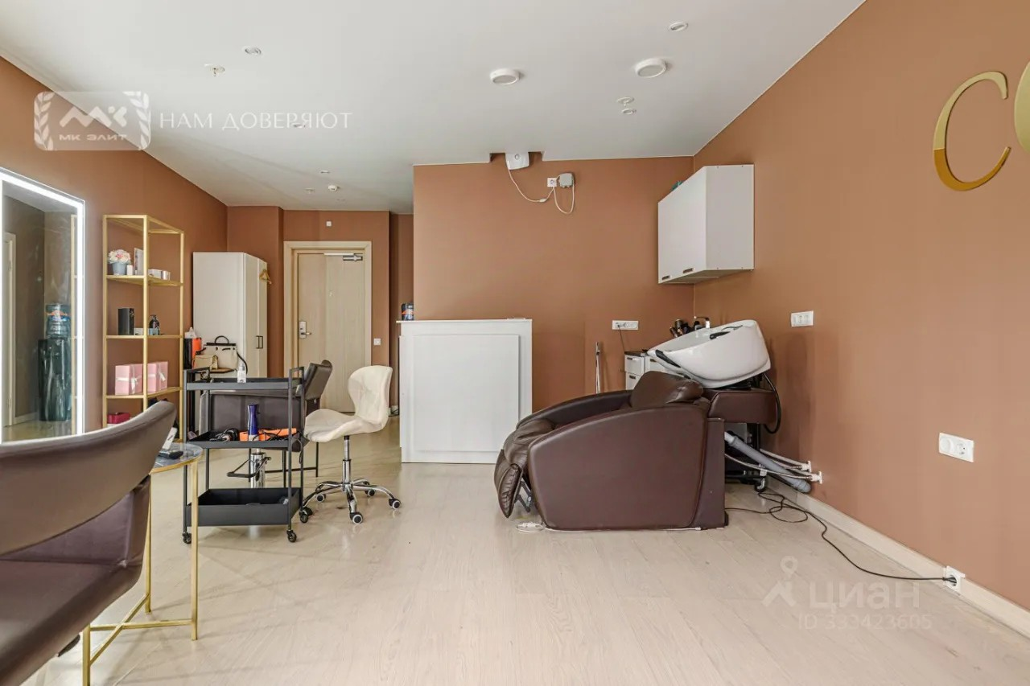 | 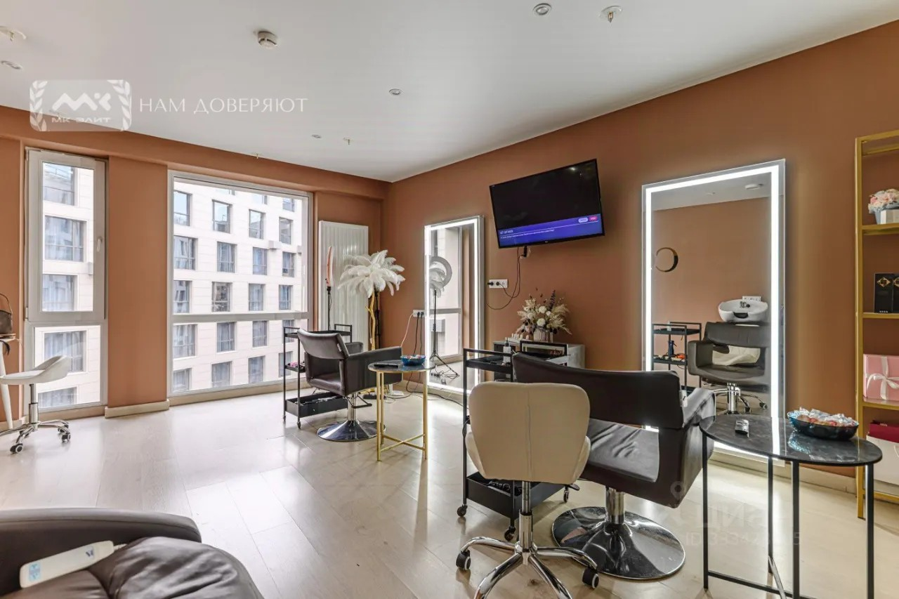
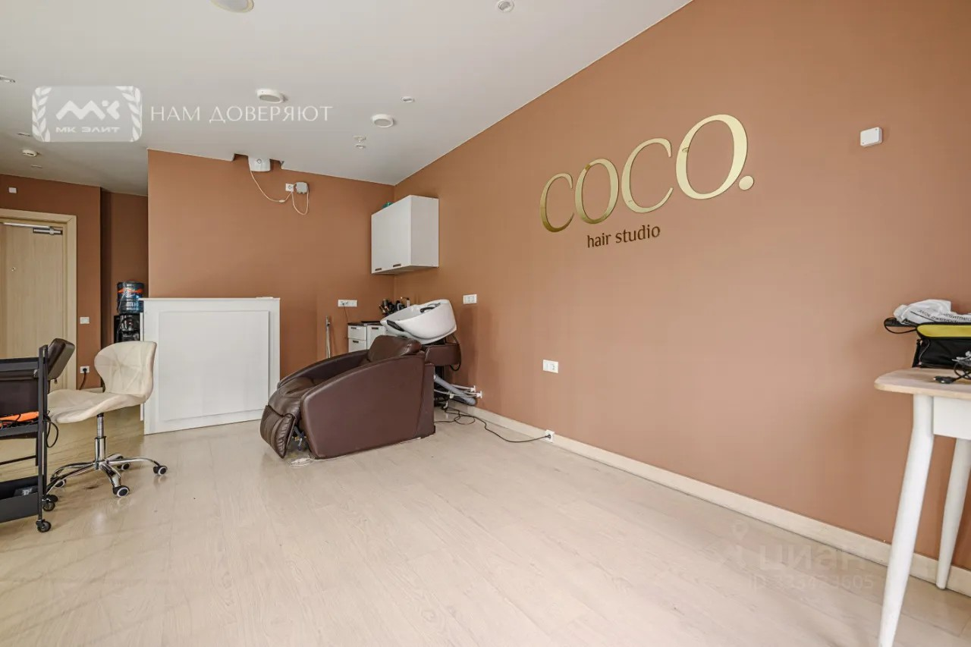 | 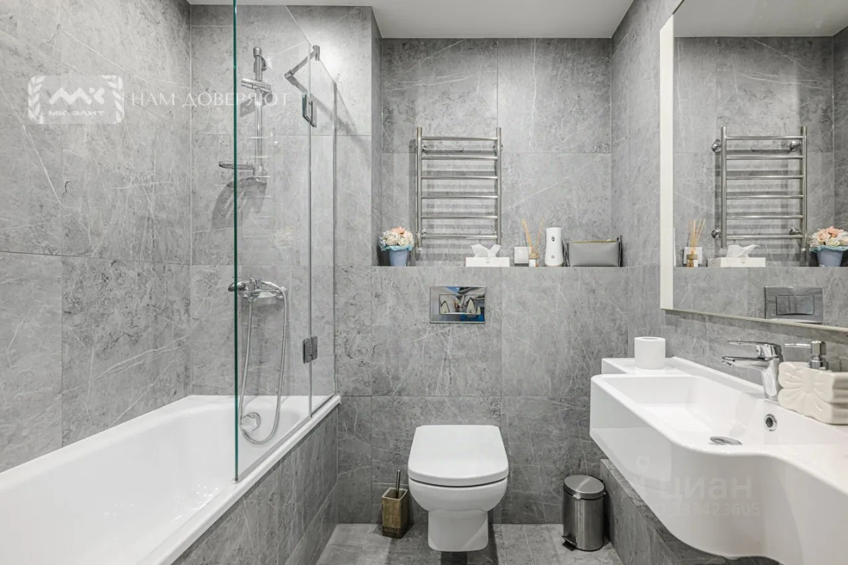
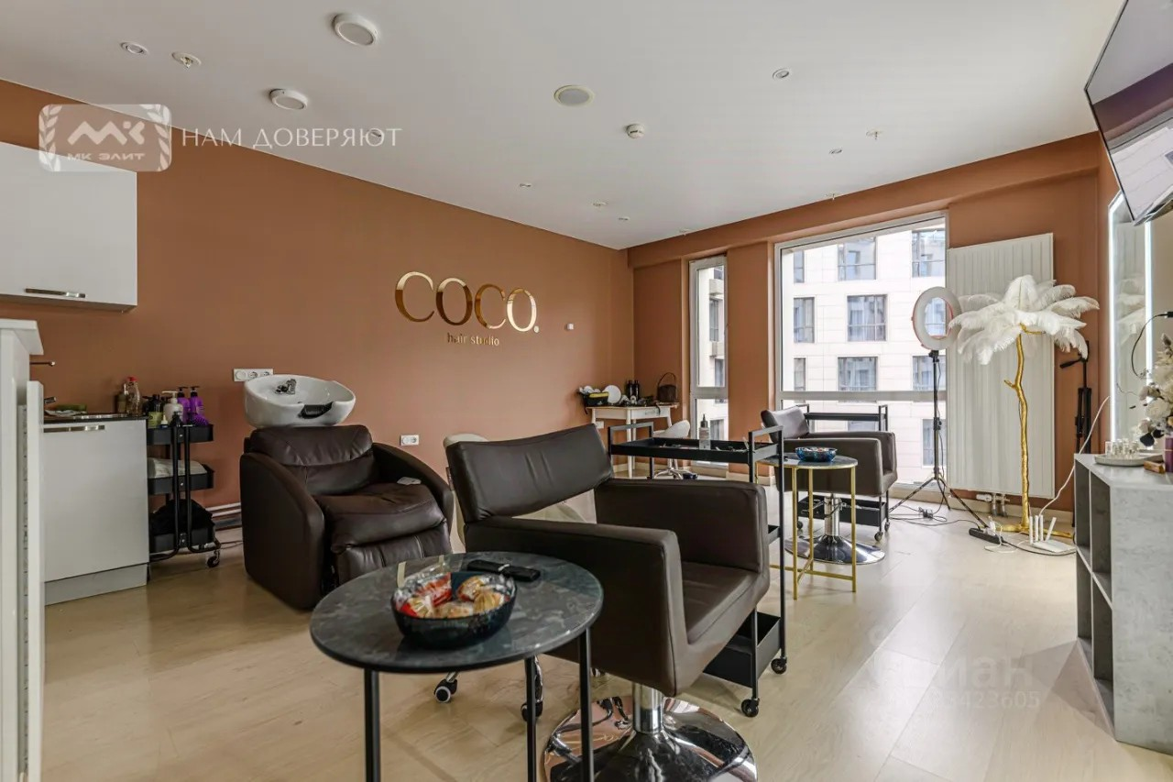 | 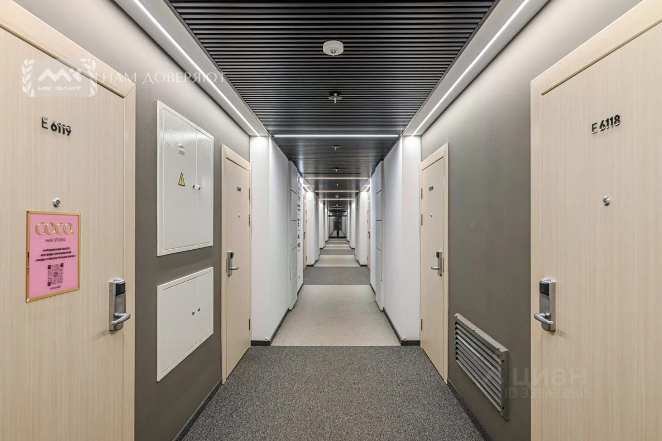
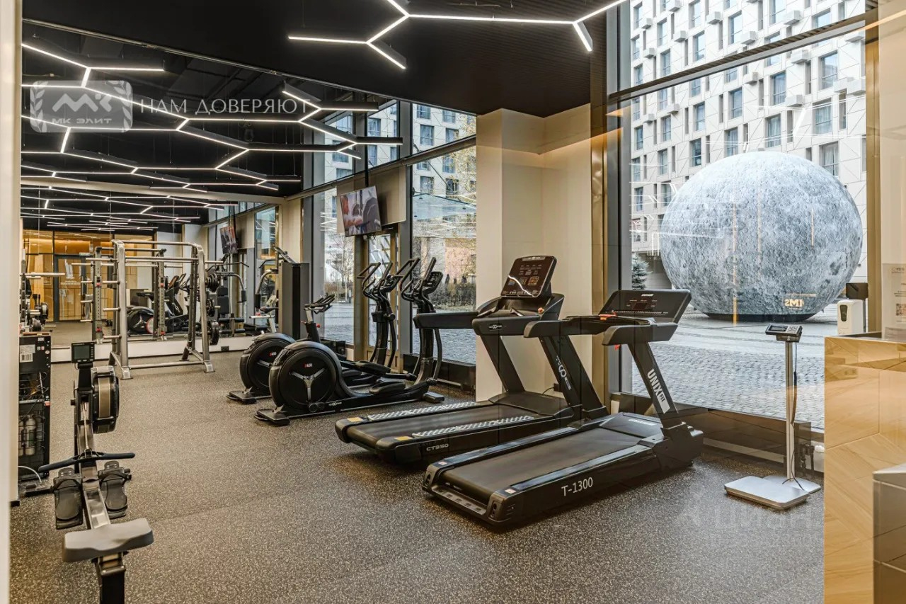 | 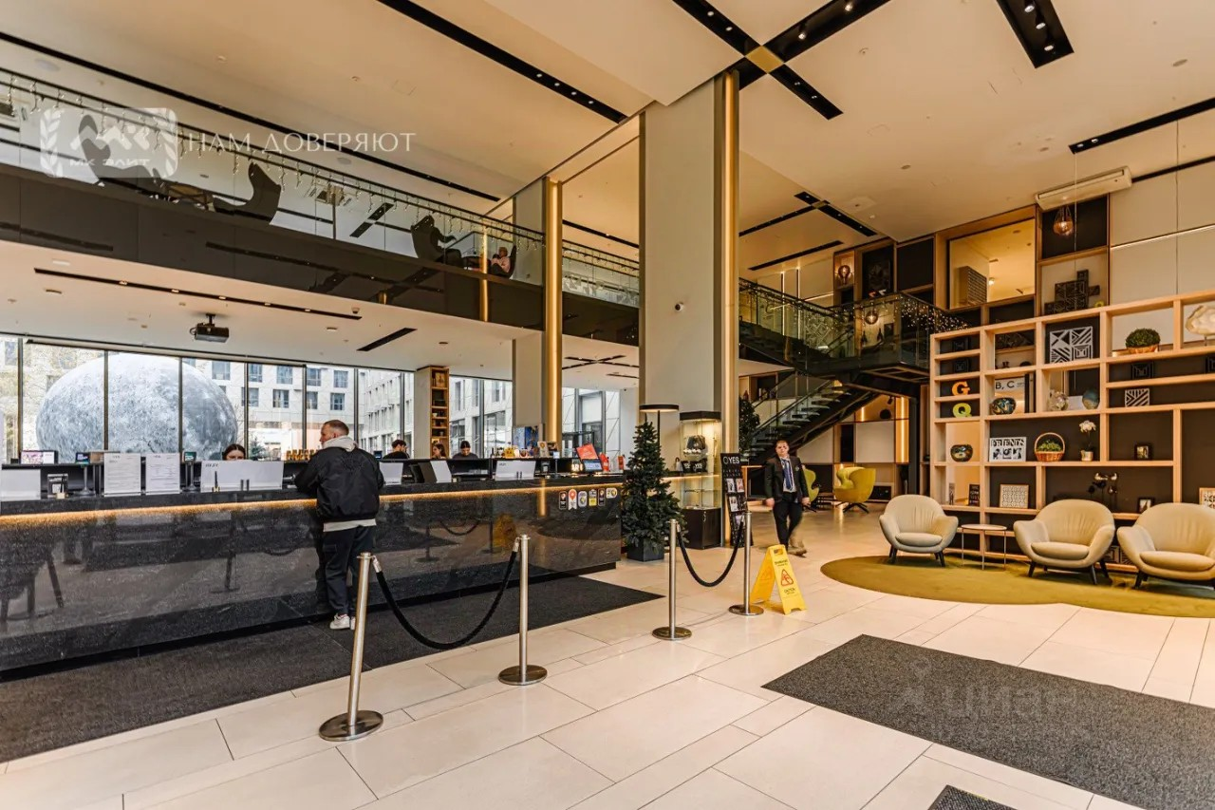
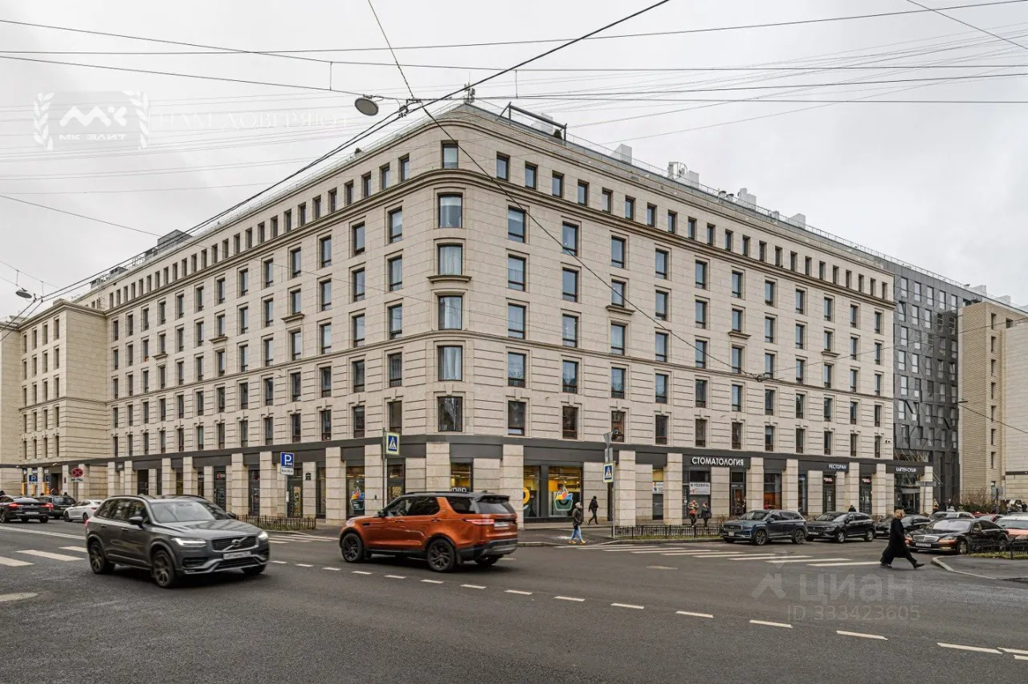 | 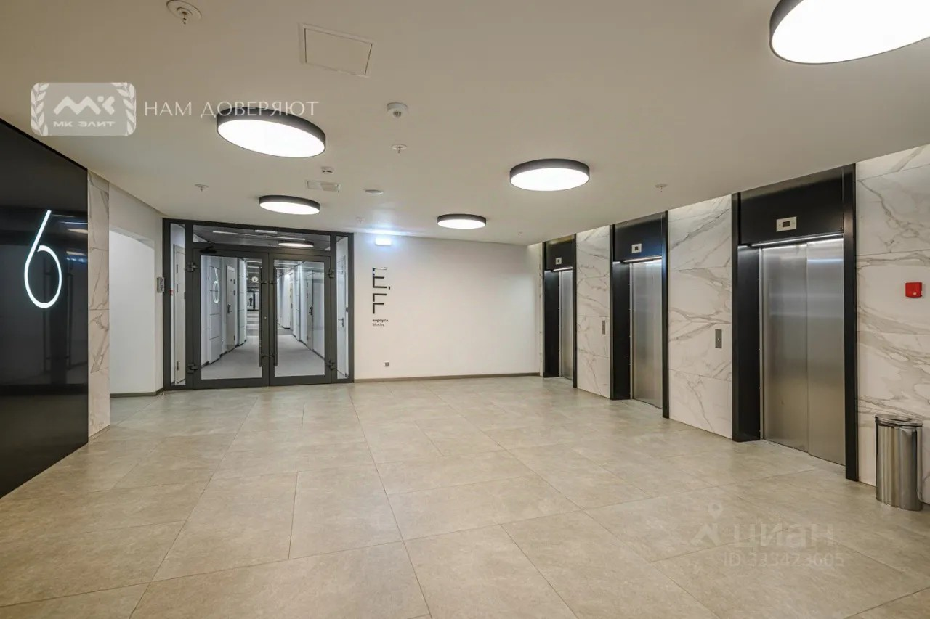
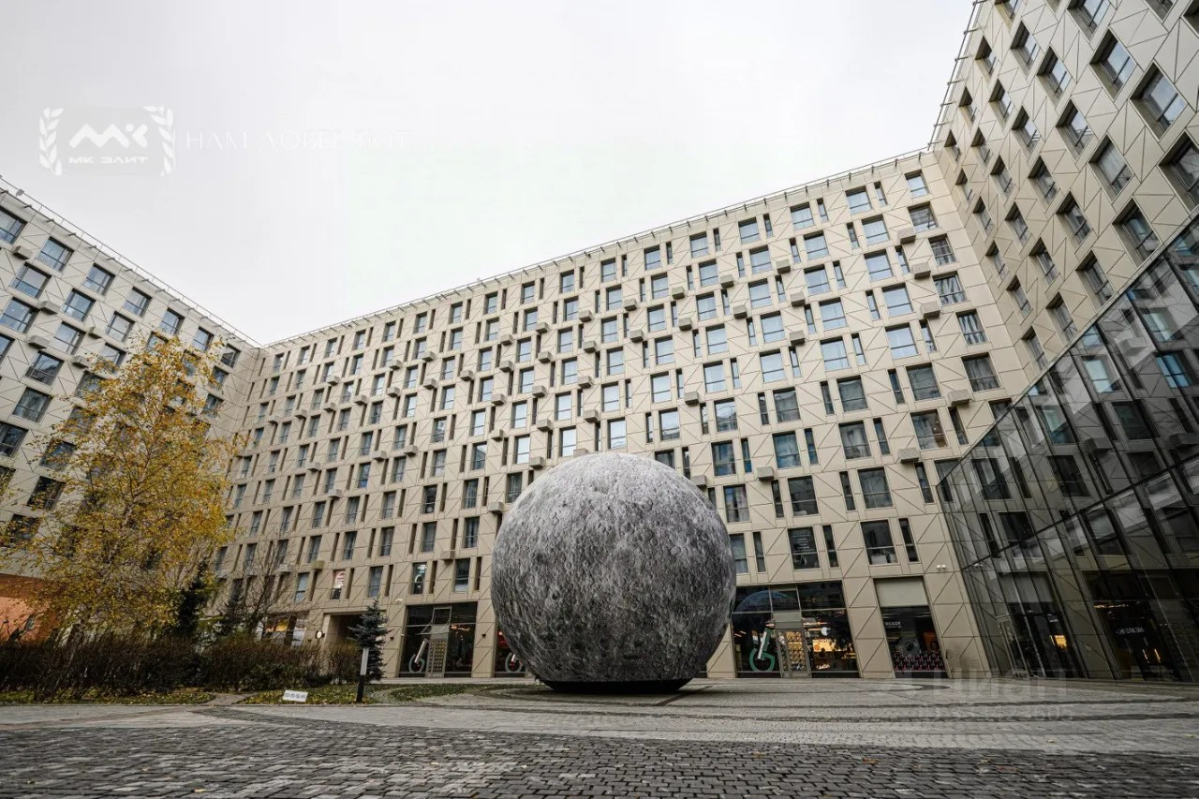 | 